传染病问题中的SIR模型

摘要：
2003年春来历不明的SARS病毒突袭人间，给人们的生命财产带来极大的危害。长期以来，建立传染病的数学模型来描述传染病的传播过程，分析受感染人数的变化规律，探索制止传染病蔓延的手段等，一直是我国及全世界有关专家和官员关注的课题。
不同类型的传染病的传播过程有其各自不同的特点，我们不是从医学的角度一一分析各种传染病的传播，而是从一般的传播机理分析建立各种模型，如简单模型，SI模型，SIS模型，SIR模型等。在这里我采用SIR（Susceptibles，Infectives，Recovered）模型来研究如天花，流感，肝炎，麻疹等治愈后均有很强的免疫力的传染病，它主要沿用由Kermack与McKendrick在1927年采用动力学方法建立的模型。应用传染病动力学模型来描述疾病发展变化的过程和传播规律，预测疾病发生的状态，评估各种控制措施的效果，为预防控制疾病提供最优决策依据, 维护人类健康与社会经济发展。
关键字：传染病；动力学；SIR模型。
一﹑模型假设
- 在疾病传播期内所考察的地区范围不考虑人口的出生、死亡、流动等种群动力因素。总人口数N(t)不变，人口始终保持一个常数N。人群分为以下三类：易感染者(Susceptibles)，其数量比例记为s(t)，表示t时刻未染病但有可能被该类疾病传染的人数占总人数的比例；感染病者(Infectives)，其数量比例记为i(t)，表示t时刻已被感染成为病人而且具有传染力的人数占总人数的比例；恢复者(Recovered)，其数量比例记为r(t)，表示t时刻已从染病者中移出的人数（这部分人既非已感染者，也非感染病者，不具有传染性，也不会再次被感染，他们已退出该传染系统。）占总人数的比例。
- 病人的日接触率（每个病人每天有效接触的平均人数）为常数λ，日治愈率（每天被治愈的病人占总病人数的比例）为常数μ，显然平均传染期为1／μ，传染期接触数为σ=λ／μ。该模型的缺陷是结果常与实际有一定程度差距，这是因为模型中假设有效接触率传染力是不变的。
二﹑模型构成
在以上三个基本假设条件下，易感染者从患病到移出的过程框图表示如下：

s
i
λsi
r
μi

在假设1中显然有：
s(t) + i(t) + r(t) = 1 （1）
对于病愈免疫的移出者的数量应为
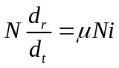 （2）
不妨设初始时刻的易感染者，染病者，恢复者的比例分别为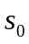（＞0），（＞0），=0.
SIR基础模型用微分方程组表示如下：
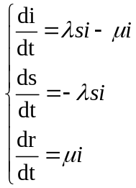 （3）
s(t) ， i(t)的求解极度困难，在此我们先做数值计算来预估计s(t) ， i(t)的一般变化规律。
三﹑数值计算
在方程（3）中设λ=1，μ=0.3，i（0）= 0.02，s（0）=0.98，用MATLAB软件编程：
function y=ill(t,x)
a=1;b=0.3;
y=[a*x(1)*x(2)-b*x(1);-a*x(1)*x(2)];
ts=0:50;
x0=[0.02,0.98];
[t,x]=ode45('ill',ts,x0);
plot(t,x(:,1),t,x(:,2))
pause
plot(x(:,2),x(:,1))
输出的简明计算结果列入表1。i(t) , s(t)的图形以下两个图形，i~s图形称为相轨线,初值i(0)=0.02,s(0)=0.98相当于图2中的P0点,随着t的增,(s,i)沿轨线自右向左运动.由表1、图1、图2可以看出,i(t)由初值增长至约t=7时达到最大值,然后减少,t→∞,i→0,s(t)则单调减少,t→∞,s→0.0398. 并分析i(t),s(t)的一般变化规律.
t | 0 | 1 | 2 | 3 | 4 | 5 | 6 | 7 | 8
i(t) | 0.0200 | 0.0390 | 0.0732 | 0.1285 | 0.2033 | 0.2795 | 0.3312 | 0.3444 | 0.3247
s(t) | 0.9800 | 0.9525 | 0.9019 | 0.8169 | 0.6927 | 0.5438 | 0.3995 | 0.2839 | 0.2027
t | 9 | 10 | 15 | 20 | 25 | 30 | 35 | 40 | 45
i(t) | 0.2863 | 0.2418 | 0.0787 | 0.0223 | 0.0061 | 0.0017 | 0.0005 | 0.0001 | 0
s(t) | 0.1493 | 0.1145 | 0.0543 | 0.0434 | 0.0408 | 0.0401 | 0.0399 | 0.0399 | 0.0398

表1 i(t),s(t)的数值计算结果
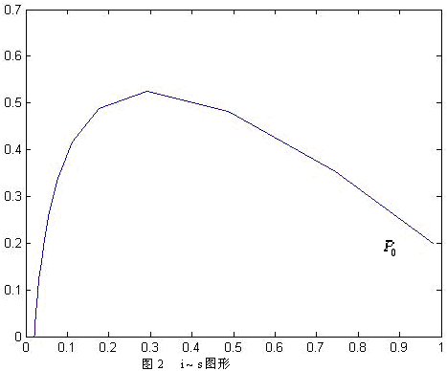
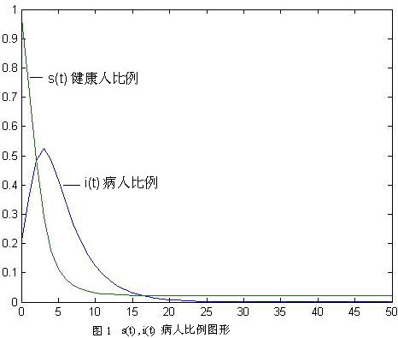
四﹑相轨线分析
我们在数值计算和图形观察的基础上，利用相轨线讨论解i（t）,s（t）的性质。
i ~ s平面称为相平面，相轨线在相平面上的定义域（s，i）∈D为
D = ｛（s，i）| s≥0，i≥0 ， s + i ≤1｝ （4）
在方程（3）中消去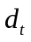并注意到σ的定义，可得
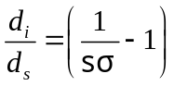， 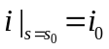 （5）
所以： 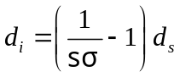  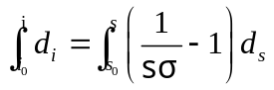 （6）
利用积分特性容易求出方程(5)的解为： 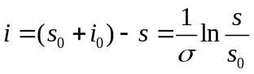 （7）
在定义域D内,(6)式表示的曲线即为相轨线,如图3所示.其中箭头表示了随着时间t的增加s(t)和i(t)的变化趋向.
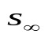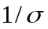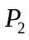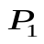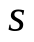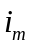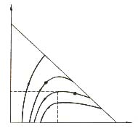
下面根据(3),(17)式和图9分析s(t),i(t)和r(t)的变化情况(t→∞时它们的极限值分别记作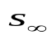, 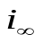和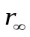)。
1.不论初始条件s0,i0如何,病人消失将消失,即： 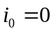 （8）
其证明如下：
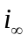首先,由(3) 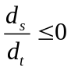 而 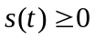 故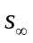 存在; 由(2) 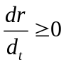而 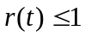 故 存
在;再由(1)知存在。
其次,若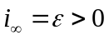则由(1),对于充分大的t 有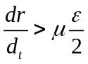 , 这将导致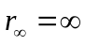，与存在相矛盾.从图形上看,不论相轨线从P1或从P2点出发,它终将与s轴相交(t充分大).
2.最终未被感染的健康者的比例是,在(7)式中令i=0得到, 是方程
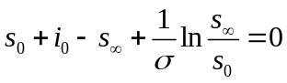 （9）
在(0,1/σ)内的根.在图形上是相轨线与s轴在(0,1/σ)内交点的横坐标.
3.若>1/σ,则开始有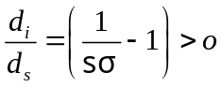，i(t)先增加, 令=0，可得当s=1/σ时,i(t)达到最大值：
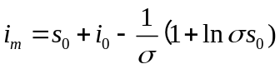 （10）
然后s<1/σ时，有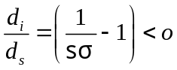 ，所以i(t)减小且趋于零,s(t)则单调减小至,如图3中由P1(，)出发的轨线.
4.若 1/σ,则恒有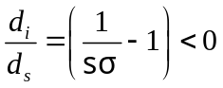，i(t)单调减小至零,s(t)单调减小至,如图3中由P2(s0,i0)出发的轨线.
可以看出,如果仅当病人比例i(t)有一段增长的时期才认为传染病在蔓延,那么1/σ是一个阈值,当>1/σ(即σ>1/s0)时传染病就会蔓延.而减小传染期接触数σ,即提高阈值1/σ使得≤1/σ(即σ ≤1/),传染病就不会蔓延(健康者比例的初始值是一定的,通常可认为接近1)。
并且,即使>1/σ,从(19),(20)式可以看出, σ减小时, 增加(通过作图分析), 降低,也控制了蔓延的程度.我们注意到在σ=λμ中,人们的卫生水平越高,日接触率λ越小;医疗水平越高,日治愈率μ越大,于是σ越小,所以提高卫生水平和医疗水平有助于控制传染病的蔓延.
从另一方面看, 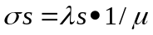是传染期内一个病人传染的健康者的平均数,称为交换数,其含义是一病人被个健康者交换.所以当 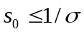 即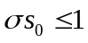时必有 .既然交换数不超过1,病人比例i(t)绝不会增加,传染病不会蔓延。

五﹑群体免疫和预防
根据对SIR模型的分析,当 时传染病不会蔓延.所以为制止蔓延,除了提高卫生和医疗水平,使阈值1/σ变大以外,另一个途径是降低 ,这可以通过比如预防接种使群体免疫的办法做到.
忽略病人比例的初始值有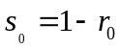,于是传染病不会蔓延的条件 可以表为
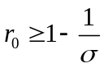 (11)
这就是说，只要通过群体免疫使初始时刻的移出者比例（即免疫比例）满足（11）式，就可以制止传染病的蔓延。
这种办法生效的前提条件是免疫者要均匀分布在全体人口中，实际上这是很难做到的。据估计当时印度等国天花传染病的接触数 σ=5，由（11）式至少要有80%的人接受免疫才行。据世界卫生组织报告，即使花费大量资金提高，也因很难做到免疫者的均匀分布，使得天花直到1977年才在全世界根除。而有些传染病的σ更高，根除就更加困难。
六﹑模型验证
上世纪初在印度孟买发生的一次瘟疫中几乎所有病人都死亡了。死亡相当于移出传染系统，有关部门记录了每天移出者的人数，即有了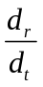的实际数据，Kermack等人用这组数据对SIR模型作了验证。
首先，由方程（2），（3）可以得到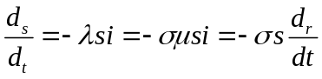
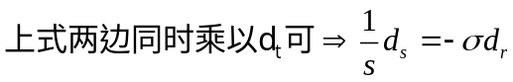 ，两边积分得
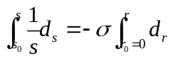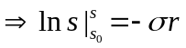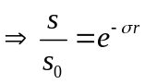
所以： 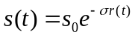 (12)
再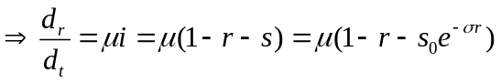 (13)
当 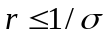 时，取（13）式右端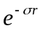Taylor展开式的前3项得：
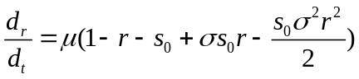
在初始值=0 下解高阶常微分方程得:
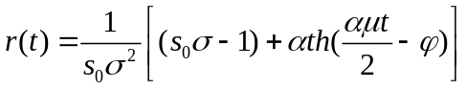 (14)
其中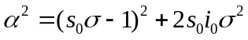，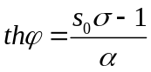 从而容易由（14）式得出：
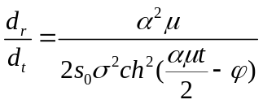 （15）
然后取定参数 s0, σ等，画出（15）式的图形，如图4中的曲线，实际数据在图中用圆点表示，可以看出，理论曲线与实际数据吻合得相当不错。
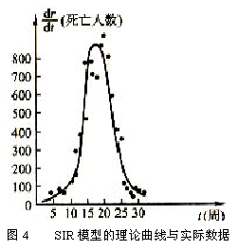

七﹑被传染比例的估计
在一次传染病的传播过程中，被传染人数的比例是健康者人数比例的初始值与之差，记作x,即 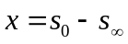 (16)
当i0很小，s0接近于1时，由（9）式可得
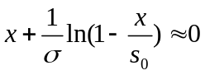 (17)
取对数函数Taylor展开的前两项有
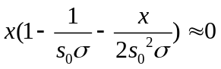 (18)
记 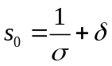 , 可视为该地区人口比例超过阈值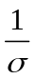的部分。当 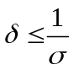
时（18）式给出
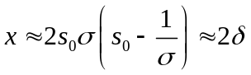 （19）
这个结果表明，被传染人数比例约为的2倍。对一种传染病，当该地区的卫生和医疗水平不变，即不变时，这个比例就不会改变。而当阈值提高时，减小，于是这个比例就会降低。
八﹑评注
该模型采用了数值计算,图形观察与理论分析相结合的方法,先有感性认识(表1,图1,图2),再用相轨线作理论分析,最后进行数值验证和估算,可以看作计算机技术与建模方法的巧妙配合。可取之处在于它们比较全面地达到了建模的目的,即描述传播过程、分析感染人数的变化规律,预测传染病高潮到来时刻,度量传染病蔓延的程度并探索制止蔓延的手段和措施。

